И снова КВН…

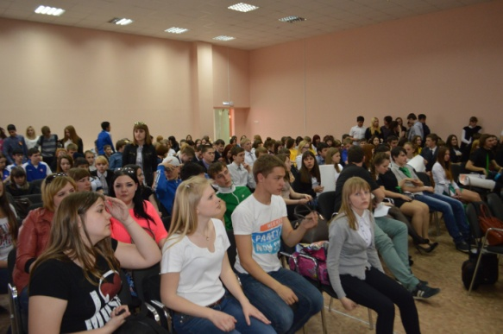
Молодость, юность и только, набирающая обороты, жизнь – заставляют нас – молодых и активных, проявлять себя во всех направлениях. Ведь человеком рождаются, а личностью становятся в процессе жизни.
28 апреля в гостеприимной и уютной школе №8 прошли городские игры команд КВН «Молодое поколение за!». Тема сезона 2014 года – «Чего мало, то и в диковинку».
Что такое КВН?Это и хобби, и спорт, и искусство, и страсть, и образ жизни, и братство... В КВН подростки города Бузулука играют ежегодно с 2006 года. За это время десятки талантливых и креативных молодых людей выросли и разлетелись в разные уголки нашей страны. Один из них - Андрей Терлеев (капитан команды «Мандариновый компот», МОАУ «СОШ №6 им. А.Пушкина») - признанная звезда КВН.
А чем удивила игра этого сезона? Светлый и уютный зал школы №8 был переполнен: 10 команд участниц, огромное количество болельщиков.
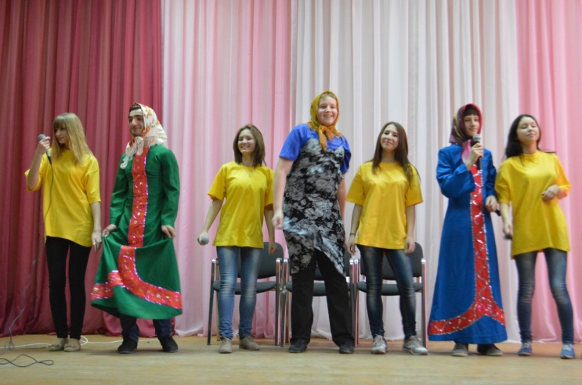
Наблюдать за ребятами было очень интересно, ведь многие КВНщики постарались на славу - яркие образы, оригинальные костюмы, музыкальное сопровождение, артистизм и задор участников были супер! Болельщики также не сдавали темпы и отдавали свою поддержку на все 100%! Плакаты, речёвки, кричалки были припасены у зрителей разных возрастов! Весело, активно, а главное, с юмором!
Жюри в составе Шарипова Артура – лидера студенческой команды города Бузулука «Сборная КВН», Эвоян Астхик – координатора городского Союза детских общественных организаций «Созвездие», Чудаковой Виктории – депутата Молодежной палаты было очень строгим и неподкупным, как никогда.
Итак, как же распределились места?
Победитель игр КВН - команда «Морозко» (МОАУ «СОШ№6 им.А.С. Пушкина). Яркое и профессиональное приветствие в виде пародии на шоу-программу «Голос»: точное попадание в образы, эмоциональная раскрепощенность, оригинальный подход – все это создавало стиль данной команды.
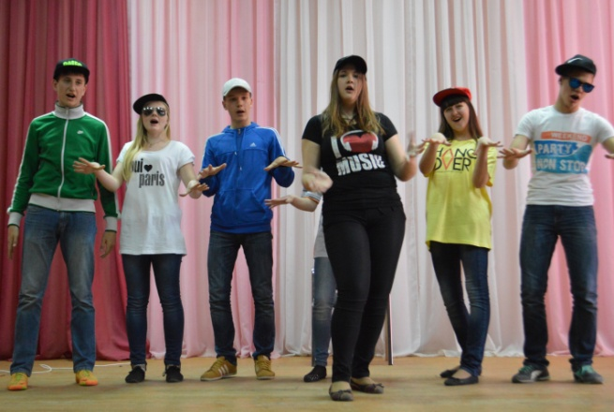
Капитан команды Морозов Владимир поразил весь зал в конкурсе капитанов своим неординарным подходом во время выполнения задания жюри. Вова классно отжимался до тех пор, пока зрители не отгадали, кого он изображает.
Второе место у команды «Crazyfriends» (МОАУ «СОШ №1 им. В.И. Басманова). Эта команда лидировала на протяжении всей игры, показала лучшие традиции КВНа – единый стиль, бешеная энергия, искрящийся юмор задор. Профессиональная постановка миниатюр, кладезь шуток – все это выдает скрупулёзную подготовку и сплоченность этой команды.

Третье место у команды «Кипиш» (МОАУ «СОШ №13») – лидерагородских игр КВН уже третий год подряд. Образ развеселых тинэйджеров, искрометные миниатюры покорили жюри и зрителей. Капитан команды Малявин Александр «научил» во время импровизации как правильно списать на ЕГЭ.
В номинации «Командный дух» победила команда «Бесконечность» (МОАУ «СОШ №8»). Строгий стиль, яркие актерские образы, шутки и оптимизм, активная и искренняя поддержка болельщиков – вот визитная карточка этой команды.
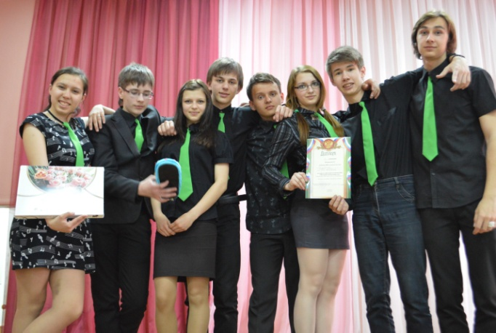
Зрителям запомнилась команда «Гениальные раздолбаи» (МОАУ «СОШ №3») – профессионалы актерского перевоплощения, запоминающаяся игра, создание яркого и праздничного настроения. Не зря капитан команды Мелентьев Артем удостоился отдельной номинации «Лучшая актерская игра».
Самый юный капитан в команде «Белая ворона» (МОБУ «СОШ №4») Игорь Никулин – будущая звезда КВНа.
Командам «Безуменки» (МОАУ «Гимназия №1 им. Ю.Романенко»), «Зайцы» (МОАУ «СОШ №12»), «Ребята с нашего двора»(МОАУ «СОШ №10», «Мажоры»(МОБУ «ООШ №5») не хватило слаженности в команде, усердия в подготовке к играм КВН, яркой экспрессии и запоминающихся образов.
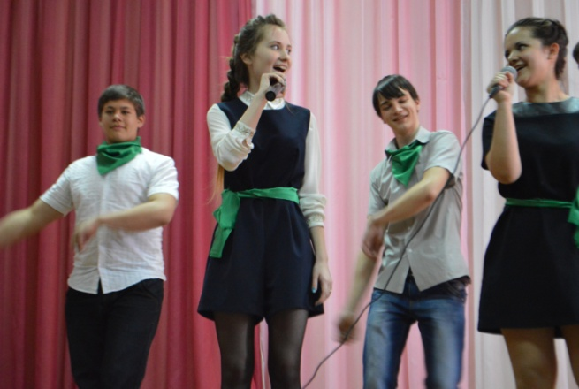
Мы задали вопрос Артуру Шарипову: «Главное для КВНщика - это?..»
Артур: «Главное для КВНщика - быть веселым и находчивым! Артистизм очень важен на сцене, он виден зрителю сразу. Но ведь есть еще и те, кто пишет сценарии, готовит реквизит, и чаще всего ребята объединяют все эти
роли: сами сочиняют, сами постановку на сцене делают, сами же и
выступают. Вот это и важно, на мой взгляд, – быть разносторонне и
гармонично развитым».

Присоединяйтесь, ведь одна минута смеха продлевает жизнь!
И чтобы начать продлевать жизнь уже сейчас, подкидываю Вам ещё пару шуток!
- Что вас поражает в науке?
- Зубную пасту проверяют на яйцах!!!

Богомолова Н.Н. – руководитель ГС ДОО «Созвездие»,
Абитаева Марина –президент ГС ДОО «Созвездие».

